Отчет о проведении
ролевой игры по профилактике экстремизма
и формированию толерантности в молодежной среде
Муниципальное образование | г. Чита
Образовательное учреждение | МБОУ «Гимназия № 21»
Количество проведенных ролевых игр по профилактике экстремизма и формированию толерантности в молодежной среде | 5 игр (8-10 классы)
Суммарное количество участников | 127 участников

Примечание:
Первые две ролевые игры по профилактике экстремизма и формированию толерантности в молодежной среде в МБОУ «Гимназия № 21» были проведены 10.10.2024 года Ивановой Анастасией Максимовной, методистом отдела ГАУ «Молодежный центр «Искра»» (фото с мероприятия прилагаются), остальные игры проведены силами специалистов гимназии по разработанному и предложенному сценарию.

Директор МБОУ «Гимназия № 21» Т.А. Гарбуз

Исп.: социальный педагог
Лобова Юлия Павловна
8-914-351-04-52

Ролевая игра по профилактике экстремизма
и формированию толерантности в молодежной среде
в МБОУ «Гимназия № 21»
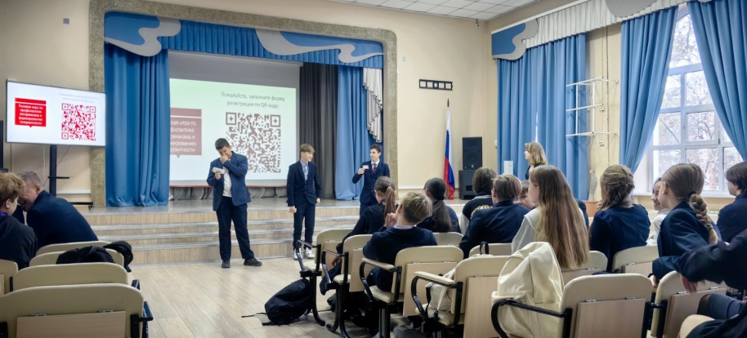
10 октября 2024 года